嘉義縣99年度精進教學計畫－子計畫（█一 □二 □三）執行成果檢核表
一、活動成果報告分析：量的分析
承辦學校名稱 | 活動（研習）名稱 | 場次 | 活動時間 | 參加人數 | 備註
梅山國中 | 創新教學觀摩經驗分享研討會 | 1 | 99年12月3日 | 80 人
二、活動成果報告分析：質的分析
（一）、課程內涵與成效 | 1.本次研習由分別由國語文、英語文、數學、自然與生活科技及藝術與人文等五大領域，進行教學觀摩演示及分組討論，藉由實際的教學演示技巧觀摩及討論，以增進教師的教學專業能力，並經由班級經營經驗分享，增進教學理念與技巧。  2.各領域演示教學教師與學生互動佳，學生反應踴躍，尤其英語科播放英語歌曲引導、美術科教基礎實用的粉彩教學，都讓與會教師收穫良多。再透過分組座談，彼此分享分享教學及班級經營的經驗，藉由分享獲得成長，整體而言是平順而豐收。
（二）、滿意度分析統計 | 1.課程安排：滿意度高  2.教材內容：滿意度高  3.上課時間：滿意度高  4.研習地點：滿意度高  5.授課講師：滿意度高  6.授課方式：滿意度高  7.課程進度：滿意度高  8.上課教室：滿意度高
（三）、具體建議 | 1.本校地處偏遠，地點非常不適合，造成研習人員困擾；本校為小校，人員有限，承辦大型研習，教室有限，課務亦需更動，勞師動眾而無法正常教學，建議由大校舉辦並分區辦理，不用全縣學校皆需與會，應選擇區域內場次參加即可。  2.建議應多使用多媒體教學，例如動畫、短片、、、等。  3.本校無禮堂，會場設在三樓視聽教室，樓上樓下走動，諸多不便。  4.應安排各領域輔導團員做演示教學，這樣可學習到更多元的創新教學方式。
（四）、過程檢討與未來規劃方向 | 1.過程檢討  (1)正式公文發送時間可加快，讓各校有充分時間派員參加。  (2)適逢他校校慶、年底研習多，導致長官、學員參加人數不如預期，可再規劃。  (3)因校內場地不足，導致分組座談場地分配較分散，樓上樓下移動甚為不便，課程  必須調整，無法正常教學，應由資源較多的學校承辦。  (4)教學觀摩科目可以分開由不同學校承辦，講師可由外聘講師或輔導員擔任，讓校內教師有教學成長的機會。  (5)教學觀摩流於形式，應著重平日教學，經費可用在讓教師成長之軟硬體、研習上。  2.未來規劃方向  (1)建議課程：創意教學、班級經營、作文教學、閱讀教學、書法欣賞與教學。  (2)國教輔導團員做創新教學演示。  (3)國中教師普遍壓力過大，建議可設心靈雞湯、情緒管理、休閒管理、自我調適、人際互動等相關課程。  (4)融入正當管教、避免校園霸凌等相關研習課程，班級經營、情緒管控是比教學專業重要。

三、活動照片
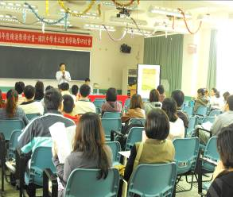 | 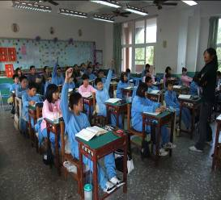
圖一：始業式(陳瑩輝校長) | 圖二：教學觀摩演示(數學科-莊佳蓉老師)
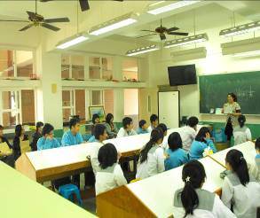 | 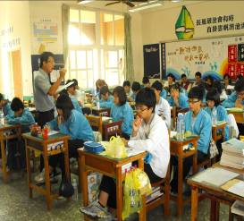
圖三：教學觀摩演示(美術科-沈心妙老師) | 圖四：教學觀摩演示(國文科-吳青軒老師)
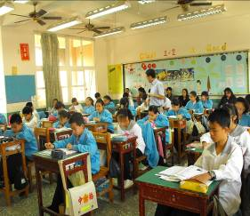 | 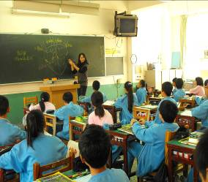
圖五：教學觀摩演示(英語科-吳英政老師) | 圖六：教學觀摩演示(自然科-簡伊利老師)

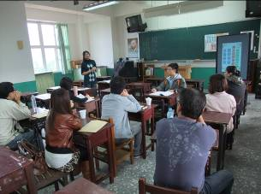 | 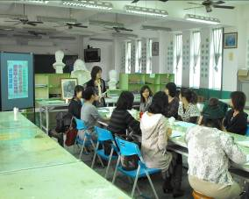
圖七：數學科分組研討 | 圖八：美術科分組研討
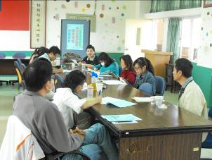 | 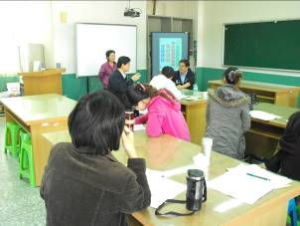
圖九：國文科分組研討 | 圖十：英語科分組研討
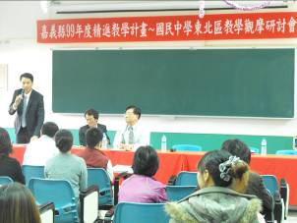 | 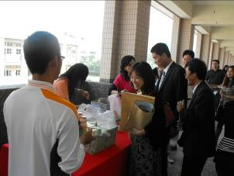
圖十一：美術科分組研討 | 圖十二：美術科分組研討

